台灣企銀學雜費代收服務網https://newsch.tbb.com.tw/cpb1/index.aspx
1.進入學生查詢後點選學校：國立彰化女子高級中學
輸入帳號：學號 密碼：個人身分證號
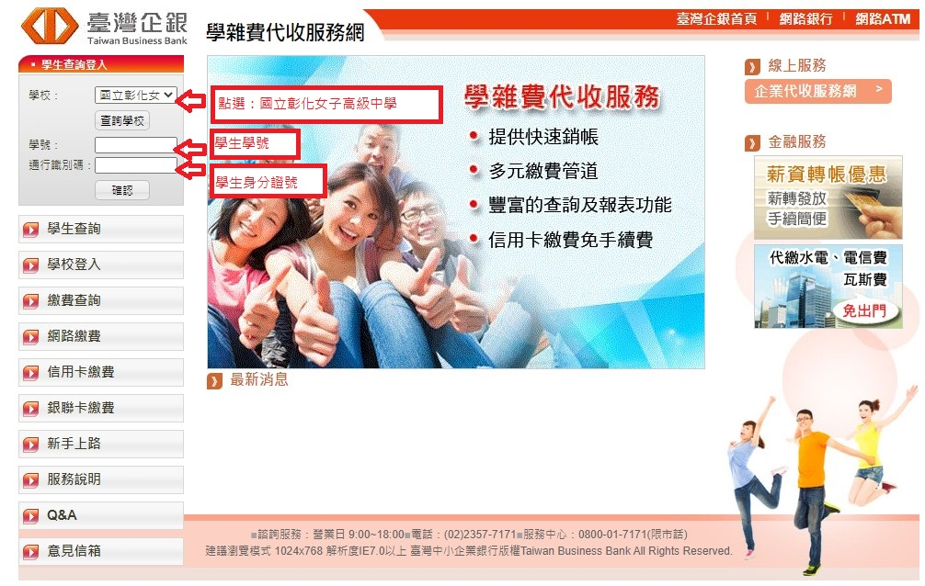
2.確認學期別110學年度第1學期，點[明細]
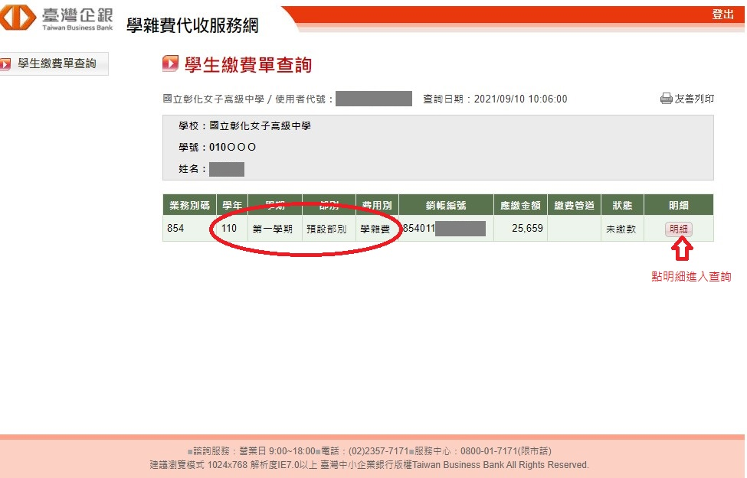
3.列印繳費單或線上管道繳款，繳費後約3-5日工作天可列印收據。
